Presseinformation

RAFI präsentiert neuen polnischen Distributionspartner

Als weiteren wichtigen Schritt zur Erschließung des osteuropäischen Wirtschaftsraums hat der HMI-Experte RAFI mit DACPOL im April 2023 einen neuen Distributionspartner für den polnischen Markt unter Vertrag genommen. Das 1992 in Piaseczno nahe Warschau gegründete Unternehmen ist auf den Vertrieb elektrischer Komponenten für Leistungselektronik, Prozessautomatisierung, Elektro- und Energietechnik spezialisiert. DACPOL beliefert Kunden verschiedenster Branchen mit Qualitätsprodukten zahlreicher führender Hersteller. Zum Kundenkreis zählen Fertiger von Antriebseinheiten, Schweißgeräten, Stromversorgungen, elektrischen Ausrüstungen für Verkehrssysteme, Fahrzeuge und Unterhaltungselektronik – aber auch Forschungsinstitute, Servicezentren und Handelsunternehmen. Die Aufnahme von RAFI-Produkten in das Vertriebssortiment erweitert das Portfolio des Distributors und steigert die Verfügbarkeit hochwertiger Befehlsgeräte, Betätiger und Schaltelemente im polnischen Raum. Der erste gemeinsame Auftritt fand Mitte April auf der internationalen Messe für Verpackungstechnologie und Verpackungsmaterialien „Warsaw Pack“ statt. Die am DACPOL-Messestand erstmals auf einem neuen Musterpanel ausgestellten RAFI-Betätiger stießen bei den Messebesuchern auf große Resonanz.

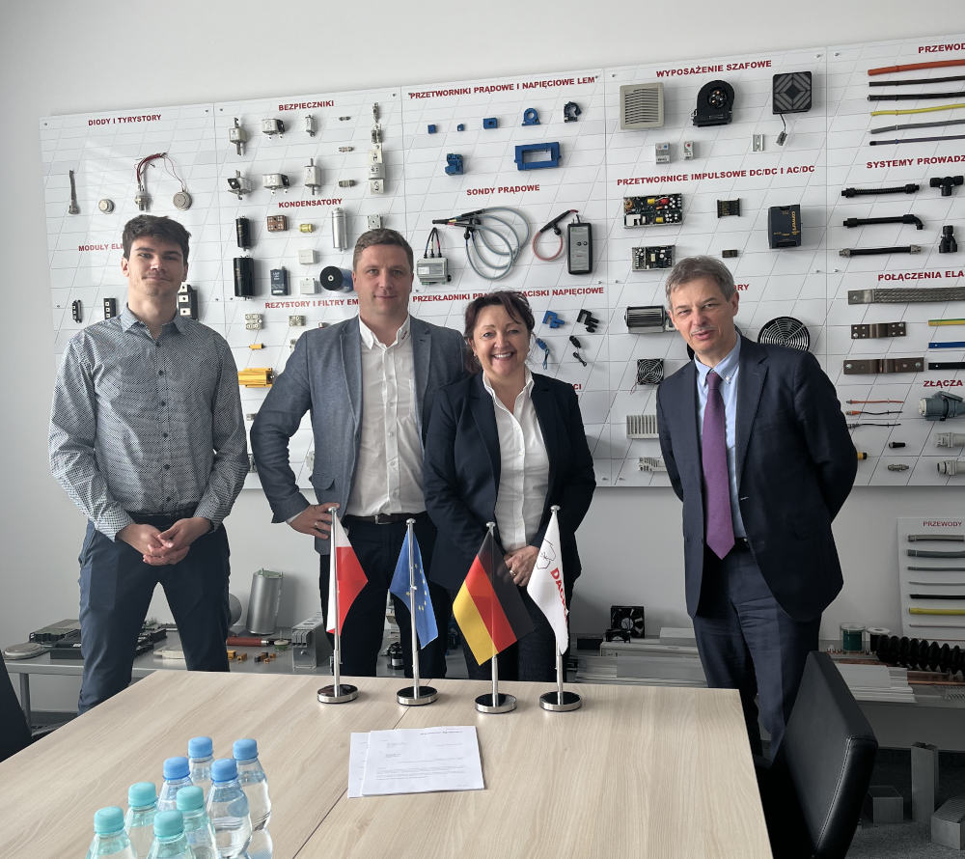
Bild 1: Über die neue Partnerschaft freuen sich (v.l.n.r.): Kacper Gugala (Sales Engineer, DACPOL), Marek Piatkowski-Zajec (Head of Sales, DACPOL),
Barbara Wörz (Distribution Manager, RAFI), Maciej Sitnik (CEO, DACPOL)

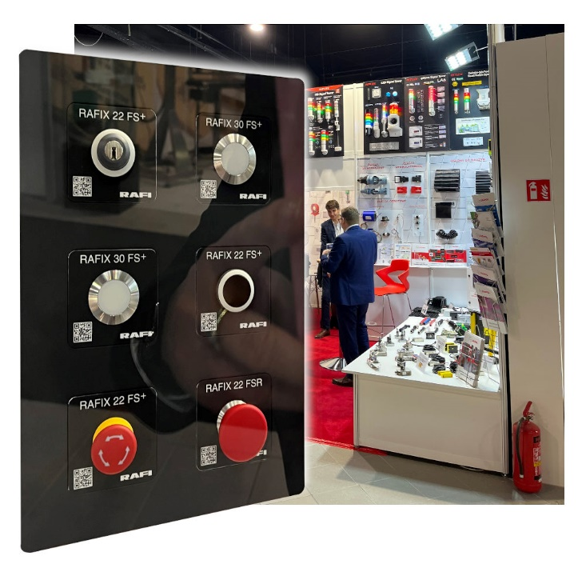
Bild 2: Am Messestand von DACPOL auf der Warsaw Pack hat RAFI erstmals sein brandneues, mit Musterplatten bestücktes Demorack ausgestellt

Bilder: | contract_dacpol_2000px.jpg  rafi-panel-dacpol-messe2_2000px.jpg | Zeichen: | 1.265
Dateiname: | 202306012_pm_dacpol.docx | Datum: | 14.06.2023

Über die RAFI Gruppe
Das im Jahr 1900 gegründete Unternehmen entwickelt und produziert elektromechanische Bauelemente und Systeme für die Mensch-Maschine-Kommunikation. Dazu gehören Taster, Schalter, Touchscreens und Bediensysteme sowie elektronische Baugruppen. RAFI-Produkte werden eingesetzt in der Automation und Medizintechnik, im Maschinen- und Anlagenbau, in Straßen- und Schienenfahrzeugen, in Haushaltsgeräten sowie in der Telekommunikation. Die RAFI Gruppe agiert weltweit mit über 2.000 Mitarbeitern an Standorten in Deutschland, Europa, China und den USA. Der Hauptsitz der RAFI-Firmengruppe befindet sich in Berg bei Ravensburg.

Kontakt:  RAFI GmbH & Co. KG  Tatjana Schweitzer  Ravensburger Straße 128-134  88276 Berg  Tel.: 0751 89-1468  E-Mail: tatjana.schweitzer@rafi-group.com  Internet: www.rafi-group.com |  | gii die Presse-Agentur GmbH  Immanuelkirchstraße 12  10405 Berlin  Tel.: 030 53 89 65-0  E-Mail: info@gii.de  Internet: www.gii.de

